**Mục lục**

1. Phần đấu dây Servo Delta ASDA-B2: 1

1.1 Đấu dây nguồn Driver: 1

1.2 Đấu dây nguồn Motor : 3

1.2.1 Jack kết nối từng loại động cơ: 3

1.2.2 Sơ đồ hàn dây motor 4

1.3 Đấu dây ENCODER 4

1.3.1 Đầu Jack kết nối với Motor 4

1.3.2 Đầu Jack kết nối với Driver CN2 4

1.4 Cáp I/O 5

1.4.1 Jack CN1 và sơ đồ chân 5

1. Phần Cài Thông Số Servo Delta ASDA-B2: 6

2.1 Cài đặt thông số cơ bản 6

2.2 Test Job 6

2.3 Tính hộp số điện tử 6

4.2. Hướng dẫn cài đặt servo Delta chế độ “Speed Mode”. 14

# Phần đấu dây Servo Delta ASDA-B2:

## 1.1 Đấu dây nguồn Driver:

Đầu tiên là về Sơ đồ đấu nối dây cần lưu ý:

+ **L1**,**L2** vào nguồn **1P 220V** (1500w và dưới 1500w).

+ **L1** cầu qua **R**, **L2** cầu qua **S** Còn **T** bỏ trồng

+ Đặc biệt Chúng ta phải đấu đúng thứ tự **U**,**V**,**W**, **GND**

Từ công suất Servo 100W đến 750W trên giắc nguồn có ghi 1,2,3,4 thì tương đương sẽ là (1 Là U, 2 là V, 3 là W, 4 là GND ), còn công suất từ  1KW trở lên thì bên trong giắc có ghi F, I, B (tương đương F là U, I Là V, B là W) , thường khi mua hàng mới chúng tôi sẽ ký hiệu rõ cho quý khách hàng.

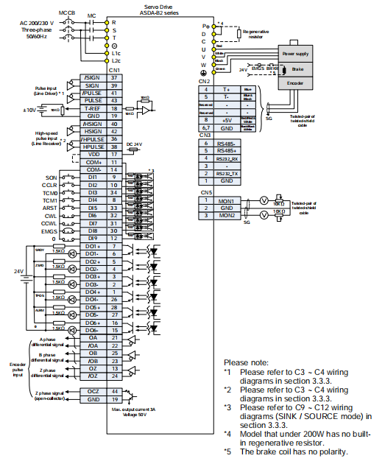

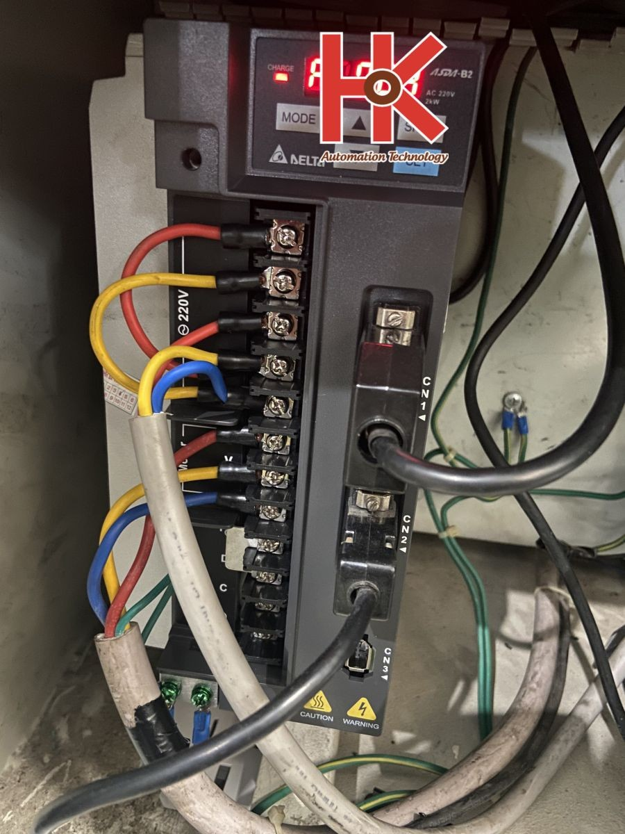

Nếu như mất ký hiệu thì ta bắt buộc phải mở nắp giắc nguồn ra kiểm tra U,V,W, GND có đúng thứ tự chân không. Ví dụ như trường hợp này là của 2Kw, hàn theo kiểu Đỏ U, Xanh V, Vàng W, dây còn lại GND.

- **Lưu ý: Đối với riêng Drive 2kw ta cần cài đặt tham số P2-65: 9000 để bỏ qua phần lỗi thấp áp. Còn đối với các Drive khác thì sử dụng cầu đấu bình thường.**

## 1.2 Đấu dây nguồn Motor :

### 1.2.1 Jack kết nối từng loại động cơ:

- Dưới 1Kw:

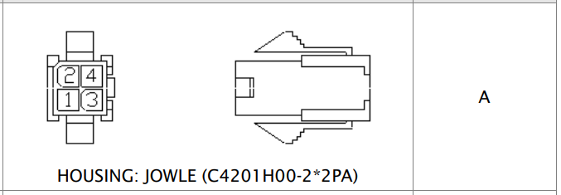

- Dưới 1000w có thắng từ:

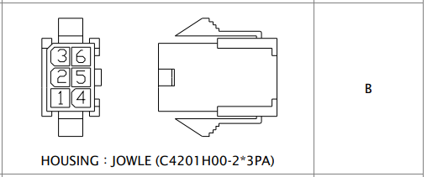

- Từ 300w đến 2000w

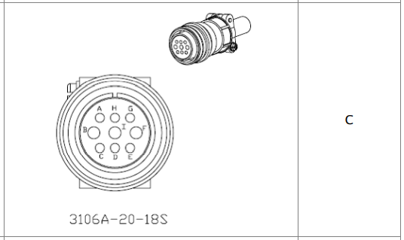

- Trên 2000W:

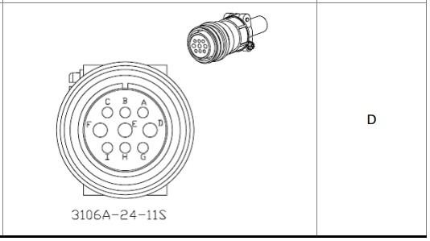

### 1.2.2 Sơ đồ hàn dây motor

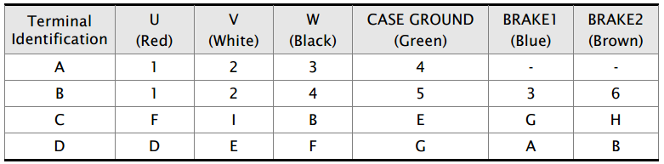

- LƯU Ý : nguồn cấp cho phanh là 24v, phanh không có cực.

## 1.3 Đấu dây ENCODER

### 1.3.1 Đầu Jack kết nối với Motor

- Loại dưới 700W

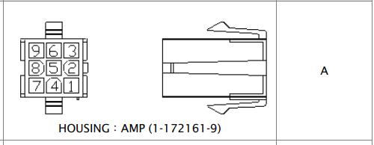

- Loại từ 1000W đến 7000W

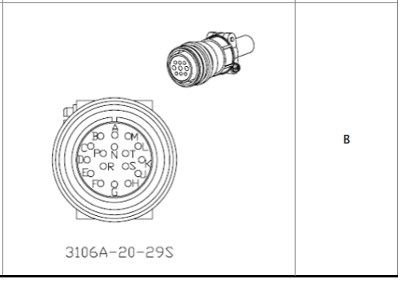

### 1.3.2 Đầu Jack kết nối với Driver CN2

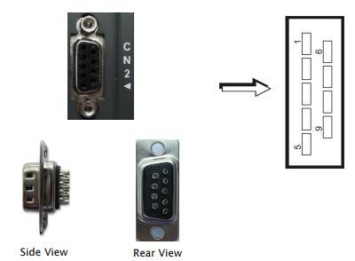

- Sơ đồ hàn dây Encoder

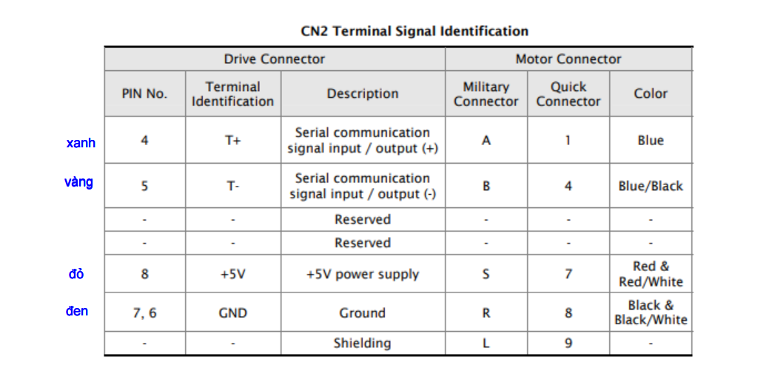

## 1.4 Cáp I/O

### 1.4.1 Jack CN1 và sơ đồ chân

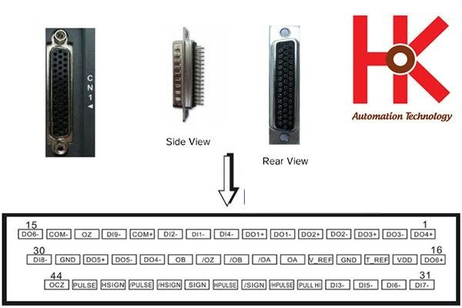

# Phần Cài Thông Số Servo Delta ASDA-B2:

## 2.1 Cài đặt thông số cơ bản

Sau khi mua Servo Delta mới hay cũ về, Chúng ta bắt buộc phải Reset về mặc định của nhà sản xuất để tránh xung đột các thông số của người dùng trước hoặc cài không đúng ý bằng thông số **P2-08: Cài bằng 10**, sau đó tắt nguồn mở lại.

|  |  |  |  |
| --- | --- | --- | --- |
| **P2-08** | PCTL: Tham số đặc biệt   (Reset về mặc định) | 10: Reset tham số về mặc định (Chú ý: Trước khi reset tháo bỏ Jack   encoder giữa driver và motor) | 0 |

==> **Cài Thông số P2-10: Servo On khi bằng 001, Servo Off khi bằng 101.**

|  |  |  |  |
| --- | --- | --- | --- |
| **P2-10** | DI1: Đầu vào SON (ON servo) | 001: Trạng thái đầu vào NC  101: Trạng thái đầu vào NO | 101 |

==> **Và để tắt lỗi AL013 chúng ta Phải cài thông số P2-15, P2-16, P2-17:**

|  |  |  |  |
| --- | --- | --- | --- |
| **P2-15** | DI6: Đầu vào CWL (CB giới hạn ngược) | 22: Trạng thái đầu vào NC  122: Trạng thái đầu vào NO | 22 |
| **P2-16** | DI7: Đầu vào CCWL (CB giới hạn thuận) | 23: Trạng thái đầu vào NC  123: Trạng thái đầu vào NO | 23 |
| **P2-17** | DI8: Đầu vào EMGS (Dừng khẩn động cơ) | 21: Trạng thái đầu vào NC  121: Trạng thái đầu vào NO | 21 |

Thêm số 1 ở phía trước giá trị đang có sẵn đó, ví dụ như 22 thì ta cài thành 122, 23 thành 123, 21 thành 121.

Thường thì Servo sẽ chạy ở chế độ vị trí Postion tức là chế độ nhận xung từ PLC, vậy thì mình chỉ cần cài các thông số cơ bản như sau từ những máy đang có sẵn ở kế bên, hoặc Driver bị hư cần thay thế nhưng vẫn lên nguồn.

## 2.2 Test Job

+ B1: Nhấn MOD chọn thông số P4-05

+ B2: Nhấn SET để vào chế độ test JOG

+ B3: Nhấn mũi tên lên xuống để chọn tốc độ quay, nhấn SET để lưu tốc độ

+ B4: Màn hình hiện thị -JOG-, nhấn mũi tên lên xuống để thay đổi chiều quay của servo.

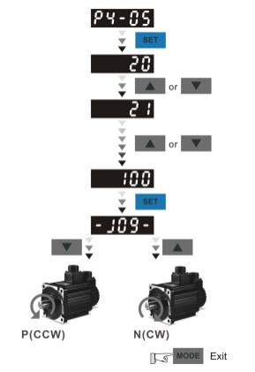

### 2.3 Tính hộp số điện tử

==> Đầu tiên là thông số **P1-01**: Nó là chọn chế độ điều khiển:

+ Bằng 0 là Chế độ vị trí (PT) **nhận xung** từ PLC

+ Bằng 1 là chế độ tốc độ ( S) **nhận analog** 0-10V

+ Bằng 2 là chế độ điều khiển **Momment** (T) cũng nhận analog nhưng chế độ này rất hiếm gặp, chủ yếu là 2 chế độ trên.

Nếu như bằng 0 là điều khiển vị trí thì ta quan tâm tiếp đến hệ số điện tử P1-44, P1-45.

|  |  |  |  |
| --- | --- | --- | --- |
| **P1-44** | GR1: Tỷ lệ bánh răng (Tử số N1) | – Được sử dụng để hiệu chỉnh tỉ số   truyền cho servo (Tử số) | 16 |
| **P1-45** | GR2: Tỷ lệ bánh răng   (Mẫu số M) | – Được sử dụng để hiệu chỉnh tỉ số   truyền cho servo (Mẫu số) | 10 |

==> **P1-44**: là tử số, **P1-45** là mẫu số, nó đang mặc định là **16/10** tương đương với 100.000 xung thì quay được 1 vòng, từ đó mình sẽ tính toán nhập con số này vào, hoặc đang có sẵn từ máy cũ thì mình chỉ cần đọc thông số cũ bao nhiêu thì nhập vào.

Tỉ số P1-44/P1-45= hộp số điện tử,với số xung phát ra nhân với hộp số điện tử P1-44/P1-45

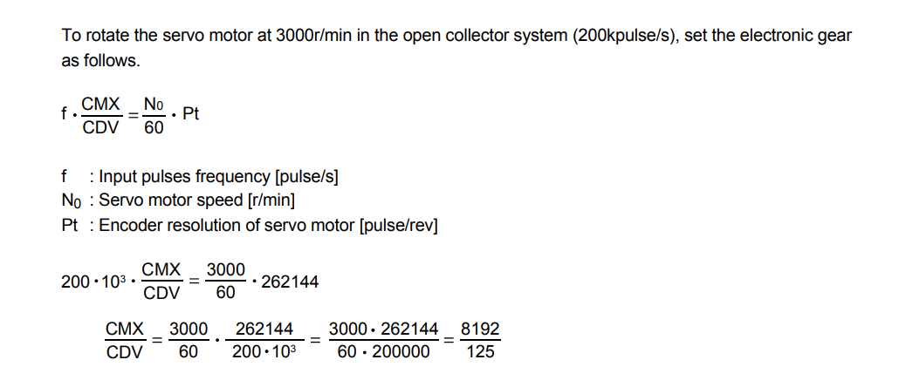

Ví dụ: muốn số xung mà servo nhận 1000 xung thì plc chỉ cần phát ra 100 xung và sau đó cài đặt P1-44=10, P1-45=1 với servo B2 đang sử dụng thì: 1 vòng quay của motor = 160000 xung/vòng.

Do vậy muốn servo quay 1 vòng thì PLC phát ra: 1000 xung và cài đặ P1-44=160, P1-45=1Tốc độ của servo cũng nhân với hộp số điện tử này.

==> Tiếp đến là **P1-37**: thông số Boost Moment cho tải, nó đang mặc định là 1. Ta đọc giá trị của máy cũ bao nhiêu thì nhập lại vào máy mới như thế, hoặc tăng lên 3 hoặc 4 hoặc 5.

|  |  |  |  |
| --- | --- | --- | --- |
| **-37** | GDR: Tỷ lệ quán tính   động cơ và quán tính tải   (**J**Load/**J**Motor) | – Tham số này được hiệu chỉnh trong   trường hợp quán tính tải thực tế và   quán tính động cơ có sự chênh lệch   lớn – Dải cài đặt từ: 0.0 ~ 200.0 | 1.0 |

==> Ngoài ra nếu như ta cài thêm DI,DO, cảnh báo thì cài thêm các thông số cơ bản như bên dưới:

|  |  |  |  |
| --- | --- | --- | --- |
| **THAM SỐ** | **CHỨC NĂNG** | **Ý NGHĨA CÀI ĐẶT** | **GIÁ TRỊ MẶC ĐỊNH** |
| **P0-01** | CTL: Chế độ điều khiển | **00: Chế độ điều khiển vị trí (PT)**  **02: Chế độ điều khiển tốc độ (S)**  **03: Chế độ điều khiển momen (T)** | **00** |
| **P0-02** | STS: Tình trạng Driver | 00: Số xung phản hồi của động cơ   (sau khi điều chỉnh tỷ số truyền điện   tử). 01: Số xung đầu vào của lệnh xung   (sau khi chia tỷ lệ tỷ số truyền điện   tử). 02: Độ lệch giữa xung lệnh điều   khiển và phản hồi số xung. 03: Số lượng xung phản hồi động cơ   (bộ mã hóa, 160000 xung/vòng quay) 04: Số xung đầu vào của lệnh xung   (trước khi mở rộng quy mô của tỷ số   truyền điện tử) [xung]. 05: Số lỗi vị trí [xung]. 06: Tần số đầu vào của lệnh xung. 07: Tốc độ động cơ [r / min]. 08: Đầu vào lệnh tốc độ [Volt]. 09: Đầu vào lệnh tốc độ [r / min]. 10: Đầu vào lệnh mô-men xoắn   [Volt]. 11: Đầu vào lệnh mô-men xoắn [%]. 12: Tải trung bình [%]. 13: Tải cao nhất [%]. 14: Điện áp mạch chính [Volt]. 15: Rattio quán tính động cơ [0,1     lần] 16: Nhiệt độ IGBT. 17: Tần số triệt tiêu cộng hưởng [Hz] 18: Khoảng cách từ vị trí hiện tại   đến Z. Giá trị nằm trong khoảng   -5000 đến +5000. Khoảng thời gian   của hai lệnh xung pha Z là 10000   xung.  112: Chất lượng giao tiếp | 00 |
| **P1-02** | PSTL: Cài đặt giới hạn   tốc độ và momen | 00: Tắt chức năng giới hạn S/T 01: Tắt giới hạn S, Bật giới hạn T 10: Bật giới hạn S, Tắt giới hạn T 11: Bật giới hạn S, Bật giới hạn T | 00 |
| **P1-36** | TSL: Thời gian tăng tốc / Giảm tốc (ms) | – Chức năng này chỉ được sử dụng   trong chế độ Speed (S) – Dải cài đặt từ: 0 ~ 10000 | 0 |
| **P1-37** | GDR: Tỷ lệ quán tính động cơ và quán tính tải (JLoad/JMotor) | – Tham số này được hiệu chỉnh trong trường hợp quán tính tải thực tế và quán tính động cơ có sự chênh lệch lớn  – Dải cài đặt từ: 0.0 ~ 200.0 | 1.0 |
| **P1-38** | ZSPD: Cài đặt dải tốc   độ zero (1 r/min) | – Khi tốc độ tiến / lùi của động cơ   chậm hơn so với cài đặt, đầu ra kỹ   thuật số sẽ được bật – Dải cài đặt: 0.0 ~ 200.0 | 10 |
| **P1-44** | GR1: Tỷ lệ bánh răng (Tử số N1) | – Được sử dụng để hiệu chỉnh tỉ số   truyền cho servo (Tử số) | 16 |
| **P1-45** | GR2: Tỷ lệ bánh răng   (Mẫu số M) | – Được sử dụng để hiệu chỉnh tỉ số   truyền cho servo (Mẫu số) | 10 |
| **P1-52** | RES1: Giá trị điện trở   hãm nội (Ohm) | – Dòng 750W: sử dụng trở 100 Ω  – Dòng 1~3kW: Sử dụng trở 40 Ω  – Dải cài đặt: 10 ~ 750 | – |
| **P1-53** | RES2: Công suất điện   trở hãm nội (W) | – Dòng 750W: Công suất trở 60W. – Dòng 1~3kW: Công suất trở 60W. – Dải cài đặt: 30 ~ 3000 | – |
| **P1-56** | OVW: Mức cảnh báo   quá tải đầu ra (%) | – Giá trị cài đặt là 0 ~ 100, nếu động   cơ servo liên tục cao hơn tỷ lệ cài   đặt ở P1-56 thì cảnh báo sớm về quá   tải (DO được đặt thành 10, OLW) sẽ   xảy ra. Nếu giá trị cài đặt trên 100,   nó sẽ tắt chức năng này. – Dải cài đặt: 0 ~ 120 | 120 |
| **P1-57** | CRSH: Bảo vệ va chạm   động cơ (%) | – Thiết lập mức bảo vệ động cơ (Đối   với % momen xoắn định mức). – Chú ý: Chức năng này chỉ phù hợp   ứng dụng đặc biệt, không thể tiếp   xúc động cơ. – Đặt bằng 0 vô hiệu hóa chức năng. – Đặt > 0 để kích hoạt chức năng. – Dải cài đặt: 0 ~ 300 | 0 |
| **P1-58** | CRSHT: Thời gian bảo   vệ chống va chạm động   cơ (ms) | – Thiết lập thời gian bảo vệ (Thời   gian xuất hiện lỗi AL030). – Chú ý: Chức năng này chỉ phù hợp   ứng dụng đặc biệt, không thể tiếp   xúc động cơ. – Dải cài đặt: 0 ~ 1000 | 1 |
| **P2-00** | KPP: Tăng vòng lặp vị   trí (rad/s) | – Khi giá trị này được cài đặt tăng   lên → Giảm bớt các lỗi về vị trí   nhưng không lên tăng quá cao vì có   thể gây rung và ồn động cơ – Dải cài đặt: 0 ~ 2047 | 35 |
| **P2-01** | PPR: Tỷ lệ chuyển đổi   của việc tăng vòng lặp     vị trí (%) | – Chuyển đổi theo điều kiện chuyển   mạch khuyếch đại – Dải cài đặt: 10~500 | 100 |
| **P2-02** | PFG: Mức tăng chuyển   tiếp nguồn cấp dữ liệu   vị trí (%) | – Khi tốc độ hoạt động ổn định →   Tăng giá trị có thể làm giảm sai số   vị trí  – Khi tốc độ hoạt động không ổn   định → Giảm giá trị có thể làm giảm   các rung động cơ học  – Dải cài đặt: 0~100 | 50 |
| **P2-03** | PFF: Hằng số nguồn cấp   dữ liệu ổn định vị trí   (ms) | – Khi tốc độ hoạt động ổn định →   Giảm giá trị có thể làm giảm sai số   vị trí  – Khi tốc độ hoạt động không ổn   định → Tăng giá trị có thể làm giảm   các rung động cơ học  – Dải cài đặt: 2~100 | 5 |
| **P2-04** | KVP: Tăng tốc độ vòng   lặp (rad/s) | – Khi giá giá trị KVP được cài đặt   tăng lên → Nâng cao tốc độ phản   ứng, tuy nhiên nếu tăng lên nhiều sẽ   gây ra tiếng ồn cho động cơ – Dải cài đặt: 0~8191 | 500 |
| **P2-05** | SPR: Tốc độ tăng tốc độ   tăng vòng lặp (%) | – Chuyển đổi theo điều kiện chuyển   đổi độ lợi – Dải cài đặt: 10~500 | 100 |
| **P2-06** | KVI: Tích phân tốc độ   (rad/s) | – Khi giá trị KVI được cài đặt tăng   lên → Khả năng đáp ứng tốc độ   nhanh hơn, giảm độ lệch trong quá   trình hoạt động, tuy nhiên nếu tăng   quá nhiều sẽ sinh ra hiện tượng cộng   hưởng và tiếng ồn cho động cơ – Dải cài đặt: 0~1023 | 100 |
| **P2-07** | KVF: Tăng tốc độ tiến   lên (%) | – Khi tốc độ hoạt động ổn → Tăng   giá trị có thể làm giảm lỗi lệch tốc độ – Khi tốc độ hoạt động không ổn   định → Giảm giá trị có thể làm giảm   các rung động cơ học – Dải cài đặt: 0~100 | 0 |
| **P2-11** | DI2: Đầu vào CCLR   (Xóa bộ đếm xung) | 004: Trạng thái đầu vào NC  104: Trạng thái đầu vào NO | 104 |
| **P2-12** | DI3: Đầu vào   TCM0/SPD0 | 016: Trạng thái đầu vào NC (TCM0)  116: Trạng thái đầu vào NO (TCM0)  014: Trạng thái đầu vào NC (SPD0)  114: Trạng thái đầu vào NO (SPD0) | 116 |
| **P2-13** | DI4: Đầu vào   TCM1/SPD1 | 017: Trạng thái đầu vào NC (TCM1)  117: Trạng thái đầu vào NO (TCM1)  015: Trạng thái đầu vào NC (SPD1)  115: Trạng thái đầu vào NO (SPD1) | 117 |
| **P2-14** | DI5: Đầu vào ARST (Báo trạng thái xóa lỗi) | 002: Trạng thái đầu vào NC  102: Trạng thái đầu vào NO | 10 |
| **P2-15** | DI6: Đầu vào CWL (CB giới hạn ngược) | 22: Trạng thái đầu vào NC  122: Trạng thái đầu vào NO | 22 |
| **P2-16** | DI7: Đầu vào CCWL (CB giới hạn thuận) | 23: Trạng thái đầu vào NC  123: Trạng thái đầu vào NO | 23 |
| **P2-17** | DI8: Đầu vào EMGS (Dừng khẩn động cơ) | 21: Trạng thái đầu vào NC  121: Trạng thái đầu vào NO | 21 |
| **P2-30** | INH: Chức năng phụ trợ | 0: Tắt các chức năng bên dưới 1: ON servo trên phần mềm 2~4: Không sử dụng 5: Cho phép các tham số đã cài đặt   không lưu lại khi tắt nguồn, nó giúp   EEPROM không phải liên tục ghi   các tham số không cần thiết. – Dải cài đặt: -8 ~ +8 | 0 |
| **P2-34** | SDEV: Tình trạng cảnh   báo quá tốc độ (r/min) | – Cài đặt cảnh báo quá tốc độ trong   hiển thị lỗi ổ đĩa servo (P0-01). – Dải cài đặt: 1 ~ 6000 | 5000 |
| **P2-35** | PDEV: Tình trạng kiểm   soát vị trí quá mức và   cảnh báo độ lệch   (pulse) | – Cài đặt cảnh báo sai lệch điều   khiển vị trí quá mức trong hiển thị   lỗi ổ đĩa servo (P0-01). – Dải cài đặt: 1 ~ 16000000 | 480000 |
| **P4-05** | JOG: Tốc độ chạy JOG   (r/min) | – Tham số này cho phép đặt tần số   để chạy JOG (Chú ý trước khi chạy   JOG động cơ cần được ON) – Dải cài đặt: 0~5000 | 20 |

Nếu như có cáp ASDA-B2/AB thì mình cài phần mềm để lấy thông số từ Driver cũ lên máy tính rồi từ đó để thông số xuống Driver mới.

Dưới đây là thông số mà mình đọc lên từ 1 Driver chạy chế độ tốc độ

ASDA-B2 Servo

**[Paramter]     [Code]      [Value][X]       [Unit]        [Min]        [Max]   [Default] [Description]**     P0 - 00        VER           1.015     (null)        0.000       10.000       0.000 Firmware Version  
     P0 - 01        ALE          0x0011     (null)       0x0000       0x0000      0x0000 Alarm Code Display of Drive (Seven-segment Display)  
     P0 - 02        STS               0     (null)         -127          127        -127 Drive Status  
     P0 - 03        MON          0x0000     (null)       0x0000       0x0077      0x0000 Analog Output Monitor  
     P0 - 04                 0x00000000     (null)   0x00000000   0x7FFFFFFF  0x00000000 Reserved  
     P0 - 05                 0x00000000     (null)   0x00000000   0x7FFFFFFF  0x00000000 Reserved  
     P0 - 06                 0x00000000     (null)   0x00000000   0x7FFFFFFF  0x00000000 Reserved  
     P0 - 07                 0x00000000     (null)   0x00000000   0x7FFFFFFF  0x00000000 Reserved  
     P0 - 08       TSON      1272412787          H            0   4294967295           0 Servo Startup Time  
     P0 - 09        CM1               0     (null)  -2147483648   2147483647 -2147483648 Status Monitor Register 1  
     P0 - 10        CM2               0     (null)  -2147483648   2147483647 -2147483648 Status Monitor Register 2  
     P0 - 11        CM3               0     (null)  -2147483648   2147483647 -2147483648 Status Monitor Register 3  
     P0 - 12        CM4               0     (null)  -2147483648   2147483647 -2147483648 Status Monitor Register 4  
     P0 - 13        CM5               0     (null)  -2147483648   2147483647 -2147483648 Status Monitor Register 5  
     P0 - 14                          0     (null)            0        65535           0 Reserved  
     P0 - 15                          0     (null)            0        65535           0 Reserved  
     P0 - 16                          0     (null)            0        65535           0 Reserved  
     P0 - 17       CM1A               0     (null)            0          127           0 Status Monitor Register 1 Selection  
     P0 - 18       CM2A               0     (null)            0          127           0 Status Monitor Register 2 Selection  
     P0 - 19       CM3A               0     (null)            0          127           0 Status Monitor Register 3 Selection  
     P0 - 20       CM4A               0     (null)            0          127           0 Status Monitor Register 4 Selection  
     P0 - 21       CM5A               0     (null)            0          127           0 Status Monitor Register 5 Selection  
     P0 - 22                 0x00000000     (null)   0x00000000   0x7FFFFFFF  0x00000000 Reserved  
     P0 - 23                 0x00000000     (null)   0x00000000   0x7FFFFFFF  0x00000000 Reserved  
     P0 - 24                 0x00000000     (null)   0x00000000   0x7FFFFFFF  0x00000000 Reserved  
     P0 - 25                 0x00000000     (null)   0x00000000   0x0000FFFF  0x00000000 Reserved  
     P0 - 26                 0x00000000     (null)   0x00000000   0x0000FFFF  0x00000000 Reserved  
     P0 - 27                 0x00000000     (null)   0x00000000   0x0000FFFF  0x00000000 Reserved  
     P0 - 28                 0x00000000     (null)   0x00000000   0x0000FFFF  0x00000000 Reserved  
     P0 - 29                 0x00000000     (null)   0x00000000   0x0000FFFF  0x00000000 Reserved  
     P0 - 30                 0x00000000     (null)   0x00000000   0x0000FFFF  0x00000000 Reserved  
     P0 - 31                 0x00000000     (null)   0x00000000   0x0000FFFF  0x00000000 Reserved  
     P0 - 32                 0x00000000     (null)   0x00000000   0x0000FFFF  0x00000000 Reserved  
     P0 - 33                          0     (null)            0        65535           0 Reserved  
     P0 - 34                          0     (null)            0        65535           0 Reserved  
     P0 - 35                 0x00000000     (null)   0x00000000   0x0000FFFF  0x00000000 Reserved  
     P0 - 36                 0x00000000     (null)   0x00000000   0x0000FFFF  0x00000000 Reserved  
     P0 - 37                 0x00000000     (null)   0x00000000   0x0000FFFF  0x00000000 Reserved  
     P0 - 38                 0x00000000     (null)   0x00000000   0x0000FFFF  0x00000000 Reserved  
     P0 - 39                 0x00000000     (null)   0x00000000   0x0000FFFF  0x00000000 Reserved  
     P0 - 40                 0x00000000     (null)   0x00000000   0x0000FFFF  0x00000000 Reserved  
     P0 - 41                 0x00000000     (null)   0x00000000   0x0000FFFF  0x00000000 Reserved  
     P0 - 42                 0x00000000     (null)   0x00000000   0x0000FFFF  0x00000000 Reserved  
     P0 - 43                          0     (null)            0        65535           0 Reserved  
     P0 - 44       PCMN               0     (null)  -2147483648   2147483647 -2147483648 Status Monitor Register (for PC Software)  
     P0 - 45      PCMNA               0     (null)            0          127           0 Status Monitor Register Selection (for PC Software)  
     P0 - 46      SVSTS          0x0054     (null)       0x0000       0xFFFF      0x0000 Servo Digital Output Status Display  
     P0 - 47                          0     (null)  -2147483648   2147483646 -2147483648    
     P0 - 48                          0     (null)  -2147483648   2147483647 -2147483648    
     P0 - 49                          0     (null)  -2147483648   2147483647 -2147483648    
     P0 - 50                          0     (null)  -2147483648   2147483647 -2147483648    
     P0 - 51                          0          r  -2147483648   2147483647 -2147483648    
     P0 - 52                          0          P  -2147483648   2147483647 -2147483648    
     P0 - 53                          0          m  -2147483648   2147483647 -2147483648    
     P0 - 54                          0             -2147483648   2147483647 -2147483648    
     P0 - 55                          0             -2147483648   2147483647 -2147483648    
     P0 - 56                          0             -2147483648   2147483647 -2147483648    
     P0 - 57                          0             -2147483648   2147483647 -2147483648    
     P0 - 58                          0             -2147483648   2147483647 -2147483648    
     P0 - 59                          0             -2147483648   2147483647 -2147483648    
     P0 - 60                          0             -2147483648   2147483647 -2147483648    
     P0 - 61                          0             -2147483648   2147483647 -2147483648    
     P0 - 62                          0             -2147483648   2147483647 -2147483648    
     P0 - 63                       5829                       0   2147483647           0

  [Paramter]     [Code]      [Value][X]       [Unit]        [Min]        [Max]   [Default] [Description]  
     P1 - 00        PTT          0x0002     (null)       0x0000       0x1142      0x0000 The Type of External Pulse Input  
     P1 - 01        CTL          0x0000     (null)       0x0000       0x010A      0x0000 Input Setting of Control Mode and Control Command  
     P1 - 02       PSTL          0x0000     (null)       0x0000       0x0011      0x0000 Speed and Torque Limit Setting  
     P1 - 03       AOUT          0x0000     (null)       0x0000       0x0013      0x0000 Polarity Setting of Pulse Output  
     P1 - 04       MON1             100          %            0          100           0 MON1 Analog Monitor Output Proportion  
     P1 - 05       MON2             100          %            0          100           0 MON2 Analog Monitor Output Proportion  
     P1 - 06       SFLT               0          m            0         1000           0 Analog Speed Command (Low-pass Filter)  
     P1 - 07       TFLT               0          m            0         1000           0 Analog Torque Command (Low-pass Filter)  
     P1 - 08       PFLT               0          1            0         1000           0 Smooth Constant of Position Command (Low-pass Filter)  
     P1 - 09        SP1            1000          0       -50000        50000      -50000 Internal Speed Command 1 / Internal Speed Limit 1  
     P1 - 10        SP2            2000          0       -50000        50000      -50000 Internal Speed Command 2 / Internal Speed Limit 2  
     P1 - 11        SP3            3000          0       -50000        50000      -50000 Internal Speed Command 3 / Internal Speed Limit 3  
     P1 - 12        TQ1             100          %         -300          300        -300 Internal Torque Command 1 / Internal Torque Limit 1  
     P1 - 13        TQ2             100          %         -300          300        -300 Internal Torque Command 2 / Internal Torque Limit 2  
     P1 - 14        TQ3             100          %         -300          300        -300 Internal Torque Command 3 / Internal Torque Limit 3  
     P1 - 15                          1     (null)            1        32767           1 Reserved  
     P1 - 16                        100     (null)            1          300           1 Reserved  
     P1 - 17                          5          m            1          300           1 Reserved  
     P1 - 18                          5          m            0          300           0 Reserved  
     P1 - 19                          3     (null)            0           20           0 Reserved  
     P1 - 20                         10     (null)            0        30000           0 Reserved  
     P1 - 21                        500          K            0        30000           0 Reserved  
     P1 - 22                      20000     (null)            0        30000           0 Reserved  
     P1 - 23                        500     (null)            0        30000           0 Reserved  
     P1 - 24                         10     (null)            0        30000           0 Reserved  
     P1 - 25                       1000     (null)           10         1000          10 Low-frequency Vibration Supression (1)  
     P1 - 26                          0     (null)            0            9           0 Low-frequency Vibration Supression Gain (1)  
     P1 - 27                       1000     (null)           10         1000          10 Low-frequency Vibration Supression (2)  
     P1 - 28                          0     (null)            0            9           0 Low-frequency Vibration Supression Gain (2)  
     P1 - 29                        500     (null)            0        30000           0 Reserved  
     P1 - 30                        500     (null)            0        30000           0 Reserved  
     P1 - 31                        500     (null)            0        30000           0 Reserved  
     P1 - 32       LSTP          0x0000     (null)       0x0000       0x0021      0x0000 Motor Stop Mode  
     P1 - 33                     0x0000     (null)       0x0000       0x0001      0x0000 Reserved  
     P1 - 34       TACC             200          m            1        20000           1 Acceleration Constant of S-Curve  
     P1 - 35       TDEC             200          m            1        20000           1 Deceleration Constant of S-Curve  
     P1 - 36        TSL               0          m            0        10000           0 Accel /Decel Constant of S-Curve  
     P1 - 37        GDR             1.0          1          0.0        200.0         0.0 Inertia Ratio and Load Weight Ratio to Servo Motor  
     P1 - 38       ZSPD            10.0          r          0.0        200.0         0.0 Zero Speed Range Setting  
     P1 - 39       SSPD            3000          r            0         5000           0 Target Speed Dection Level  
     P1 - 40        VCM            3000          r            0        50000           0 Maximum Output Analog Speed Command  
     P1 - 41        TCM              90          %            0         1000           0 Maximum Analog Torque Command  
     P1 - 42       MBT1               0          m            0         1000           0 Enable Delay Time of Brake  
     P1 - 43       MBT2               0          m        -1000         1000       -1000 Disable Delay Time of Brake  
     P1 - 44        GR1            1000          p            1     67108863           1 Gear Ratio (Numerator) (N1)  
     P1 - 45        GR2              10          p            1   2147483647           1 Gear Ratio (Denominator) (M)  
     P1 - 46        GR3            2500          p            4        40000           4 Pulse Number of Encoder Output  
     P1 - 47       SPOK              10          r            0          300           0 Speed Reached (DO:SP_OK) Range  
     P1 - 48                     0x0000     (null)       0x0000       0x7FFF      0x0000 Reserved  
     P1 - 49                          0     (null)            0        32767           0 Reserved  
     P1 - 50                      10000     (null)            0        32767           0 Reserved  
     P1 - 51                      10000     (null)            0        32767           0 Reserved  
     P1 - 52       RES1              20          O           10          750          10 Regenerative Resistor Value  
     P1 - 53       RES2             100          W           30         3000          30 Regenerative Resistor Capacity  
     P1 - 54        PER            1600          p            0      1280000           0 Position Completed Range  
     P1 - 55       MSPD            3000          r            0         5250           0 Maximum Speed Limit  
     P1 - 56        OVW             120          %            0          120           0 Output Overload Warning Level  
     P1 - 57      CRSHA               0          %            0          300           0 Motor Crash Protection (torque percentage)  
     P1 - 58      CRSHT               1          m            0         1000           0 Motor Crash Protection Time  
     P1 - 59       MFLT             0.0          m          0.0          4.0         0.0 Analog Speed Command  
     P1 - 60                          0     (null)            0            0           0 Reserved  
     P1 - 61                          0     (null)            0            0           0 Reserved  
     P1 - 62       FRCL               0          %            0          100           0 Friction Compensation  
     P1 - 63       FRCT               0          m            0         1000           0 Friction Compensation  
     P1 - 64                          0     (null)            0            0           0 Reserved  
     P1 - 65                          0     (null)            0            0           0 Reserved  
     P1 - 66                          0          0            0            0           0 Reserved  
     P1 - 67                          0     (null)            0            0           0 Reserved  
     P1 - 68      PFLT2               4          m            0          100           0 Position Command Moving Filter  
     P1 - 69                          0          H            0            0           0 Reserved  
     P1 - 70                          0          d            0            0           0 Reserved  
     P1 - 71                          0     (null)            0            0           0 Reserved  
     P1 - 72                          0          p            0            0           0 Reserved  
     P1 - 73                          0          p            0            0           0 Reserved  
     P1 - 74                     0x0000     (null)       0x0000       0x0000      0x0000 Reserved  
     P1 - 75                          0          m            0            0           0 Reserved  
     P1 - 76      AMSPD            5500          r            0         6000           0 Maximum Rotation of Encoder Output Setting (OA, OB)  
     P1 - 77      PFLT3               4     (null)            0          100           0 Position Command Moving Filter

  [Paramter]     [Code]      [Value][X]       [Unit]        [Min]        [Max]   [Default] [Description]  
     P2 - 00        KPP              20          r            0         2047           0 Position Loop Gain  
     P2 - 01        PPR             100          %           10          500          10 Switching Rate of Position Loop Gain  
     P2 - 02        PFG              50          %            0          100           0 Position Feed Forward Gain  
     P2 - 03        PFF               5          m            2          100           2 Smooth Constant of Position Feed Forward Gain  
     P2 - 04        KVP               0          r            0         8191           0 Speed Loop Gain  
     P2 - 05        SPR             100          %           10          500          10 Switching Rate of Speed Loop Gain  
     P2 - 06        KVI              20          r            0         1023           0 Speed Integral Compensation  
     P2 - 07        KVF               0          %            0          100           0 Speed Feed Forward Gain  
     P2 - 08       PCTL              36     (null)            0        65535           0 Special Parameter Write-in  
     P2 - 09        DRT               2          2            0           20           0 DI Debouncing Time  
     P2 - 10        DI1          0x0101     (null)       0x0000       0x015F      0x0000 DI1 Functional Planning  
     P2 - 11        DI2          0x0000     (null)       0x0000       0x015F      0x0000 DI2 Functional Planning  
     P2 - 12        DI3          0x0000     (null)       0x0000       0x015F      0x0000 DI3 Functional Planning  
     P2 - 13        DI4          0x0000     (null)       0x0000       0x015F      0x0000 DI4 Functional Planning  
     P2 - 14        DI5          0x0000     (null)       0x0000       0x015F      0x0000 DI5 Functional Planning  
     P2 - 15        DI6          0x0000     (null)       0x0000       0x015F      0x0000 DI6 Functional Planning  
     P2 - 16        DI7          0x0000     (null)       0x0000       0x015F      0x0000 DI7 Functional Planning  
     P2 - 17        DI8          0x0000     (null)       0x0000       0x015F      0x0000 DI8 Functional Planning  
     P2 - 18        DO1          0x0101     (null)       0x0000       0x013F      0x0000 DO1 Functional Planning  
     P2 - 19        DO2          0x0103     (null)       0x0000       0x013F      0x0000 DO2 Functional Planning  
     P2 - 20        DO3          0x0109     (null)       0x0000       0x013F      0x0000 DO3 Functional Planning  
     P2 - 21        DO4          0x0105     (null)       0x0000       0x013F      0x0000 DO4 Functional Planning  
     P2 - 22        DO5          0x0007     (null)       0x0000       0x013F      0x0000 DO5 Functional Planning  
     P2 - 23       NCF1            1000          H           50         2000          50 Resonance Suppression (Notch Filter) (1)  
     P2 - 24       DPH1               0          d            0           32           0 Resonance Suppression (Notch Filter) Attenuation Rate (1)  
     P2 - 25        NLP               9          0            0         1000           0 Low-pass Filter of Resonance Suppression  
     P2 - 26        DST              40     (null)            0         1023           0 Anti-Interference Gain  
     P2 - 27        GCC          0x0000     (null)       0x0000       0x0018      0x0000 Gain Switching and Switching Selection  
     P2 - 28        GUT              10          1            0         1000           0 Gain Switching Time Constant  
     P2 - 29        GPE          160000     (null)            0      3840000           0 Gain Switching  
     P2 - 30        INH               0     (null)           -8            8          -8 Auxiliary Function  
     P2 - 31       AUT1              40          H            1         1000           1 Speed Loop Frequency Response Setting in Auto and Semi-Auto Mode  
     P2 - 32       AUT2          0x0000     (null)       0x0000       0x0002      0x0000 Tuning Mode Selection  
     P2 - 33       AUT3          0x0000     (null)       0x0000       0x0001      0x0000 Semi-auto Inertia Adjustment  
     P2 - 34       SDEV            5000          r            1         5000           1 The Condition of Overspeed Warning  
     P2 - 35       PDEV          480000          p            1     16000000           1 Condition of Excessive Position Control Deviation Warning  
     P2 - 36        DI9          0x0000     (null)       0x0000       0x015F      0x0000 DI9 Functional Planning  
     P2 - 37        DO6          0x0105     (null)       0x0000       0x013F      0x0000 DO6 Functional Planning  
     P2 - 38                     0x0000     (null)       0x0000       0xFFFF      0x0000 Reserved  
     P2 - 39                     0x0000     (null)       0x0000       0xFFFF      0x0000 Reserved  
     P2 - 40                     0x0000     (null)       0x0000       0xFFFF      0x0000 Reserved  
     P2 - 41                     0x0000     (null)       0x0000       0xFFFF      0x0000 Reserved  
     P2 - 42                          0     (null)            0        65535           0 Reserved  
     P2 - 43       NCF2            1000          H           50         2000          50 Resonance Suppression (Notch Filter) (2)  
     P2 - 44       DPH2               0          d            0           32           0 Resonance Suppression (Notch Filter) Attenuation Rate (2)  
     P2 - 45       NCF3            1000          H           50         2000          50 Resonance Suppression (Notch Filter) (3)  
     P2 - 46       DPH3               0          d            0           32           0 Resonance Suppression (Notch Filter) Attenuation Rate (3)  
     P2 - 47       ANCF               1     (null)            0            2           0 Auto Resonance Suppression Mode Setting  
     P2 - 48       ANCL             100     (null)            1          300           1 Resonance Suppression Detection Level  
     P2 - 49       SJIT          0x0019          s       0x0000       0x001F      0x0000 Speed Detection Filter  
     P2 - 50       DCLR          0x0000     (null)       0x0000       0x0011      0x0000 Pulse Clear Mode  
     P2 - 51                          0     (null)            0            0           0 Reserved  
     P2 - 52                          0          P            0            0           0 Reserved  
     P2 - 53        KPI               0          R            0         1023           0 Position Integral Compensation  
     P2 - 54                          0          R            0            0           0 Reserved  
     P2 - 55                          0          R            0            0           0 Reserved  
     P2 - 56                          0          R            0            0           0 Reserved  
     P2 - 57                          0          H            0            0           0 Reserved  
     P2 - 58                          0          0            0            0           0 Reserved  
     P2 - 59                          0     (null)            0            0           0 Reserved  
     P2 - 60        GR4              16          p            1     67108863           1 Gear Ratio (Numerator) (N2)  
     P2 - 61        GR5              16          p            1     67108863           1 Gear Ratio (Numerator) (N3)  
     P2 - 62        GR6              16          p            1     67108863           1 Gear Ratio (Numerator) (N4)  
     P2 - 63                          0     (null)            0            0           0 Reserved  
     P2 - 64                     0x0000     (null)       0x0000       0x0000      0x0000 Reserved  
     P2 - 65       GBIT          0x0000     (null)       0x0000       0xFFFF      0x0000 Special-bit Register  
     P2 - 66      GBIT2          0x0000     (null)       0x0000       0xFFFF      0x0000 Special-bit Register 2  
     P2 - 67        JSL             1.5          1          0.0         20.0         0.0 The Stable Level of Inertia Estimation

  [Paramter]     [Code]      [Value][X]       [Unit]        [Min]        [Max]   [Default] [Description]  
     P3 - 00        ADR          0x007F     (null)       0x0001       0x007F      0x0001 Address Setting  
     P3 - 01        BRT          0x0033          b       0x0000       0x0055      0x0000 Transmission Speed  
     P3 - 02        PTL          0x0066     (null)       0x0000       0x0088      0x0000 Communication Protocol  
     P3 - 03        FLT          0x0000     (null)       0x0000       0x0011      0x0000 Communication Error Disposal  
     P3 - 04        CWD               0          s            0           20           0 Communication Timeout  
     P3 - 05        CMM          0x0001     (null)       0x0000       0x0001      0x0000 Communication Mechanism  
     P3 - 06        SDI          0x0000     (null)       0x0000       0x01FF      0x0000 Control Switch of Digital Input (DI)  
     P3 - 07        CDT               0          0            0         1000           0 Communication Response Delay Time  
     P3 - 08        MNS          0x0000     (null)       0x0000       0x00F3      0x0000 Monitor Mode  
     P3 - 09                     0x0000     (null)       0x0000       0x0000      0x0000 Reserved  
     P3 - 10                          0                       0           20           0 Reserved  
     P3 - 11                          0                       0         1000           0 Reserved

  [Paramter]     [Code]      [Value][X]       [Unit]        [Min]        [Max]   [Default] [Description]  
     P4 - 00       ASH1      0x00000011     (null)   0x00000000   0x0000FFFF  0x00000000 Fault Record (N)  
     P4 - 01       ASH2      0x00000022     (null)   0x00000000   0x0000FFFF  0x00000000 Fault Record (N-1)  
     P4 - 02       ASH3      0x00000009     (null)   0x00000000   0x0000FFFF  0x00000000 Fault Record (N-2)  
     P4 - 03       ASH4      0x00000022     (null)   0x00000000   0x0000FFFF  0x00000000 Fault Record (N-3)  
     P4 - 04       ASH5      0x00000009     (null)   0x00000000   0x0000FFFF  0x00000000 Fault Record (N-4)  
     P4 - 05        JOG             520          r            0         5000           0 Servo Motor Jog Control  
     P4 - 06        FOT          0x0000     (null)       0x0000       0x003F      0x0000 Digital Output Register (Readable and Writable)  
     P4 - 07       ITST          0x0000     (null)       0x0000       0x01FF      0x0000 Multi-function of Digital Input  
     P4 - 08       PKEY          0x0010     (null)       0x0000       0x001F      0x0000 Input Status of the Drive Keypad (Read-only)  
     P4 - 09        MOT          0x003A     (null)       0x0000       0x003F      0x0000 Digital Output Status (Read-only)  
     P4 - 10        CEN               0     (null)            0            6           0 Adjustment Selection  
     P4 - 11       SOF1           16446     (null)            0        32767           0 Analog Speed Input Offset Adjustment 1  
     P4 - 12       SOF2           16565     (null)            0        32767           0 Analog Speed Input Offset Adjustment 2  
     P4 - 13       TOF1           16352     (null)            0        32767           0 Analog Torque Offset Adjustment 1  
     P4 - 14       TOF2           16536     (null)            0        32767           0 Analog Torque Offset Adjustment 2  
     P4 - 15       COF1           16328     (null)            0        32767           0 Current Detector (V1 phase) Offset Adjustment  
     P4 - 16       COF2           16335     (null)            0        32767           0 Current Detector (V2 phase) Offset Adjustment  
     P4 - 17       COF3           16367     (null)            0        32767           0 Current Detector (W1 phase) Offset Adjustment  
     P4 - 18       COF4           16373     (null)            0        32767           0 Current Detector (W2 phase) Offset Adjustment  
     P4 - 19       TIGB               1     (null)            1            3           1 IGBT NTC Adjustment Detection Level (cannot reset)  
     P4 - 20       DOF1               0          m         -800          800        -800 Offset Adjustment of Analog Monitor Output (MON1)  
     P4 - 21       DOF2               0          m         -800          800        -800 Offset Adjustment of Analog Monitor Output (MON2)  
     P4 - 22        SAO               0          m        -5000         5000       -5000 Analog Speed Input Offset  
     P4 - 23        TAO              20          m        -5000         5000       -5000 Analog Torque Input Offset  
     P4 - 24        LVL             160          V          140          190         140 Level of Undervoltage Error

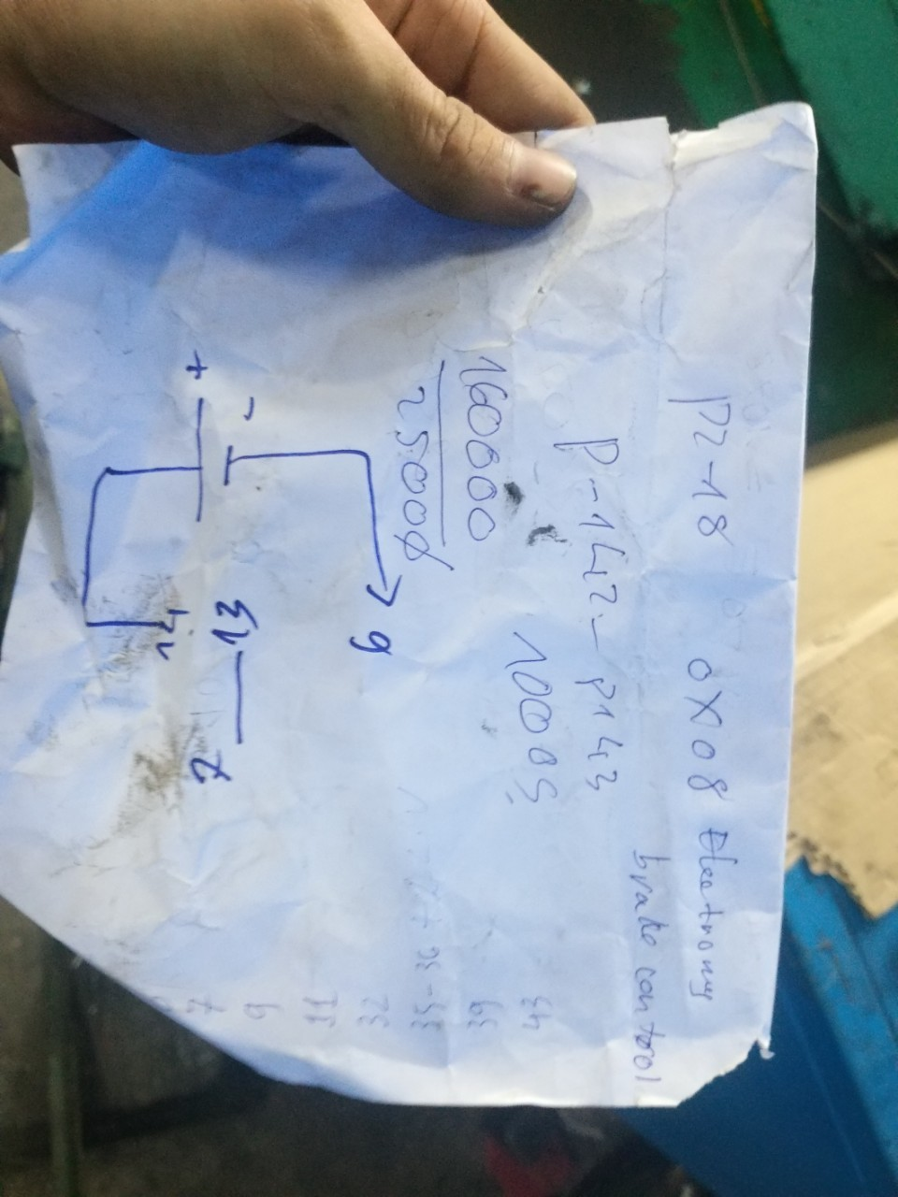

- Cài đặt thời gian mở thắng tham số P1-42 & P1-43

- Nếu sài DO1 thì đấu dây chân 6-7 của Servo, đấu dây thắng kích âm vào tiếp điểm Relay.

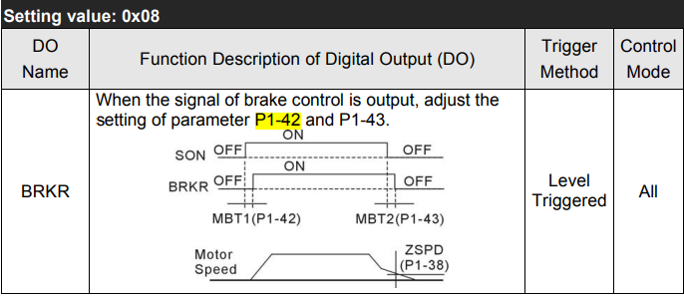

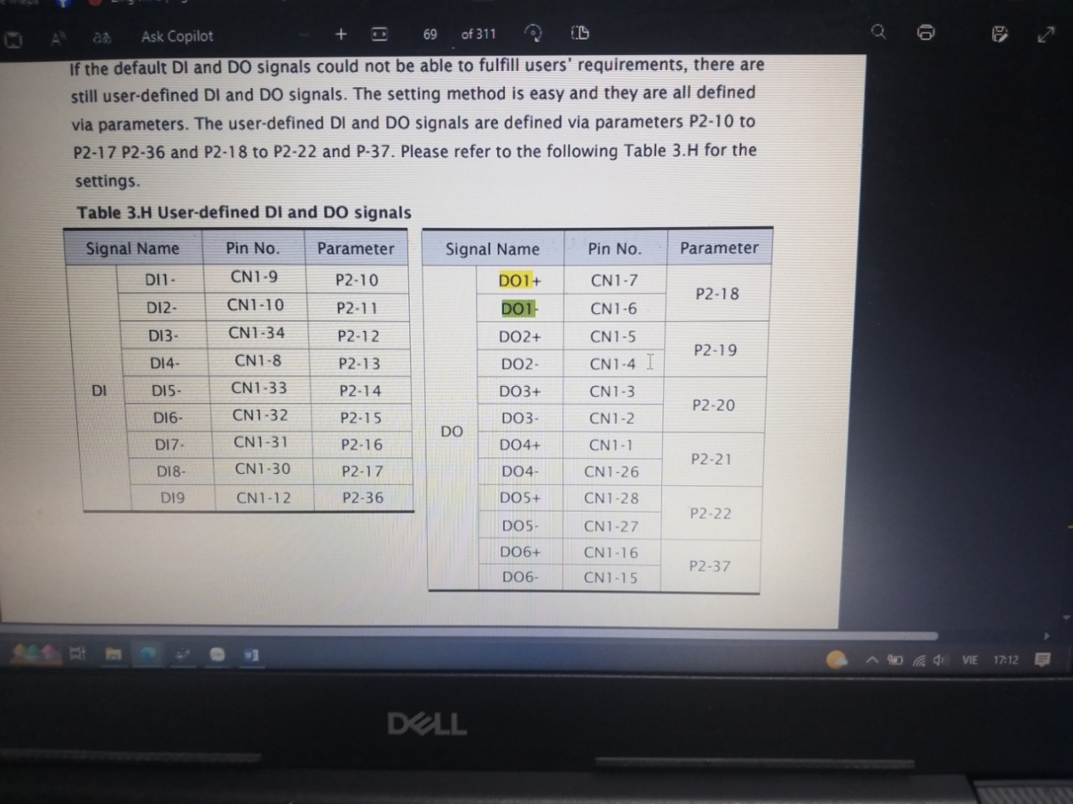

# 3. Hướng dẫn cài đặt servo Delta chế độ “Speed Mode”.

     Chú ý trước khi cài đặt và chạy thử cần cố định chắc chắn đế động cơ để tránh các sự cố gặp phải khi chạy.  
****► Bước 1:****Cài đặt servo ở chế độ tốc độ bằng cách đặt:  
– P1-01 = 2 (Chế độ Speed). Sau đó tắt và bật lại nguồn cho driver.  
****► Bước 2:****Cài đặt các tham số theo bảng sau:

|  |  |  |  |  |
| --- | --- | --- | --- | --- |
| ****Đầu vào số**** | ****Giá trị tham số cài đặt**** | ****Biểu tượng**** | ****Chức năng**** | ****Thứ tự trên Jack CN1**** |
| DI1 | P2-10 = 101 | SON | Servo ON | 9 |
| DI2 | P2-11 = 109 | TRQLM | Giới hạn momen | 10 |
| DI3 | P2-12 = 114 | SPD0 | Lệnh lựa chọn tốc độ | 34 |
| DI4 | P2-13 = 115 | SPD1 | Lệnh lựa chọn tốc độ | 8 |
| DI5 | P2-14 = 102 | ARST | Reset cảnh báo | 33 |
| DI6 | P2-15 = 0 | Disabled | — |  |
| DI7 | P2-16 = 0 | Disabled | — |  |
| DI8 | P2-17 = 0 | Disabled | — |  |
| DI9 | P2-36 = 0 | Disabled | — |  |

– Như bảng trên chế độ giới hạn âm (DI6), giới hạn dương (DI7) và chế độ dừng khẩn cấp (DI8) được loại bỏ.  
– Sau khi quá trình cài đặt hoàn tất nếu có bất kỳ cảnh báo nào xảy ra vui lòng tắt và bật lại nguồn cho servo hoặc chuyển chân DI5 về ON để loại bỏ cảnh báo.  
– Lựa chọn lệnh tốc độ được xác định bởi SPD0 và SPD1 theo bảng bên dưới:

|  |  |  |  |  |  |
| --- | --- | --- | --- | --- | --- |
| ****Lệnh tốc độ**** | ****Tín hiệu DI của CN1**** | | ****Nguồn lệnh**** | ****Nội dung**** | ****Dải tốc độ**** |
| SPD1 | SPD0 |
| S1 | 0 | 0 | Lệnh bên ngoài | Điện áp giữa VREF và GND | -10V ~ +10V |
| S2 | 0 | 1 | Tham số lựa chọn | P1-09 | -50000 ~ 50000 |
| S3 | 1 | 0 | P1-10 | -50000 ~ 50000 |
| S4 | 1 | 1 | P1-11 | -50000 ~ 50000 |

– Phạm vi cài đặt thông số là từ -50000 đến 50000.

****Tốc độ cài đặt = Giá trị cài đặt x 0.1 (v/p).****

Ví dụ:  
– P1-09 = +30000; Tốc độ cài đặt = +30000 x 0,1 = 3000 v/p.  
– P1-10 = +1000; Tốc độ cài đặt = +30000 x 0,1 = 100 v/p.  
– P1-11 = -30000; Tốc độ cài đặt = +30000 x 0,1 = -3000 v/p.  
****► Bước 3:****Thông số cài theo ví dụ ở Bước 2  
– Ta ON tín hiệu DI1 để servo ở chế độ ON.  
– Nếu cả DI3 (SPD0) và DI4 (SPD1) đều OFF → Động cơ quay theo điện áp tương tự đặt ban đầu.  
– Nếu DI3 (SPD0) ON → Động cơ chạy ở tốc độ 3000 v/p.  
– Nếu DI4 (SPD1) ON → Động cơ chạy ở tốc độ 100 v/p.  
– Nếu cả DI3 (SPD0) và DI4 (SPD1) đều ON → Động cơ chạy ở tốc độ -3000 v/p.  
Nếu muốn dừng servo ta OFF tín hiệu DI1.

# 4. Bảng mã lỗi Servo Delta

|  |  |  |
| --- | --- | --- |
| ****Mã lỗi**** | ****Nội dung lỗi**** | ****Hướng dẫn kiểm tra và khắc phục**** |
| ****AL001**** | Lỗi quá dòng (Over current) | – Kiểm tra lại thứ tự cáp nguồn kết nối giữa Driver và Động cơ có thể bị sai thứ tự U, V, W. – Kiểm tra lại cáp nguồn kết nối giữa Driver và Động cơ xem có bị đứt, lỏng hoặc chập ngầm không? – IGBT bị hư ****→**** ****Liên hệ với chúng tôi**** |
| ****AL002**** | Lỗi quá áp (Over voltage) | – Dùng đồng hồ đo kiểm tra lại điện áp nguồn đầu cấp vào Driver xem có bị vượt quá giới hạn cho phép của servo không? |
| ****AL003**** | Lỗi thấp áp (Under voltage) | – Dùng đồng hồ đo kiểm tra lại điện áp nguồn đầu cấp vào Driver xem có bị thấp hơn so với giới hạn cho phép của servo không? – Kiểm tra lại nguồn cấp cho Driver xem có bị mất pha không? – Lỗi board công suất ****→**** ****Liên hệ với chúng tôi**** |
| ****AL004**** | Lỗi động cơ (Motor combination error) | – Kiểm tra lại encoder của động cơ. – Kiểm tra lại cáp encoder. – Kiểm tra lại động cơ xem đã lắp đúng loại tương thích với. Driver chưa? |
| ****AL005**** | Lỗi chức năng hãm tái sinh (Regeneration error) | – Kiểm tra lại phần kết nối giữa driver và điện trở hãm. – Kiểm tra lại tham số P1-52 và P1-53. – Nếu kiểm tra theo 2 bước trên mà driver vẫn lỗi. ****→**** ****Liên hệ với chúng tôi**** |
| ****AL006**** | Lỗi quá tải (Overload) | – Đặt tham số P0-02 lên 11 và kiểm tra xem momen xoắn trung bình có vượt quá 100% định mức thường xuyên không ****→**** ****Tăng công suất động cơ hoặc giảm tải cho động cơ**** – Kiểm tra xem phần động cơ có bị kẹt tải hay hư phần hộp số không? – Kiểm tra lại thời gian tăng / giảm tốc xem có để thấp quá hay không? – Kiểm tra lại tham số P2-34 xem có bị đặt nhỏ quá không? |
| ****AL007**** | Lỗi quá tốc độ (Over speed) | – Kiểm tra lại tín hiệu điều khiển dạng xung hoặc analog xem có điều gì bất thường không? – Kiểm tra lại tham số cài đặt P2-34 xem có bị đặt nhỏ quá không? Có thể điều chỉnh lên để hiệu chỉnh cho chính xác. |
| ****AL008**** | Lệnh xung bất thường (Abnormal pulse command) | – Kiểm tra lại tần số lệnh xung đầu vào servo xem có bị vượt quá giới hạn cho phép của Driver không? Có thể điều chỉnh lại tần số lệnh phát xung đầu vào servo cho chính xác. |
| ****AL009**** | Lỗi lệch vị trí (Excessive deviation of Position Command) | – Kiểm tra lại tham số P2-35 có thể đang bị cài đặt quá nhỏ → Có thể hiệu chỉnh tăng tham số P2-35 lên. – Kiểm tra lại giá trị cài đặt khuếch đại có thể đang bị cài đặt quá nhỏ → Hiệu chỉnh lại cho phù hợp. – Kiểm tra lại giá trị cài đặt giới hạn momen xoắn có thể đang bị cài đặt quá nhỏ → Hiệu chỉnh lại cho phù hợp. – Kiểm tra lại tải bên ngoài có thể đang bị quá tải → Hiệu chỉnh lại tải cho phù hợp giới hạn định mức của động cơ. |
| ****AL011**** | Lỗi Encoder (Encoder Error) | – Kiểm tra lại Jack Encoder (CN2) giữa driver và động cơ (Có thể bị đứt, chập ngầm hoặc lỏng). – Encoder bị hư ****→**** ****Liên hệ với chúng tôi**** |
| ****AL012**** | Lỗi điều chỉnh (Adjustment error) | – Kiểm tra lại tín hiệu đầu vào tương tự có thể chưa được nối đất. |
| ****AL013**** | Lỗi dừng khẩn (Emergency stop) | – Kiểm tra lại xem nút dừng khẩn cấp có được kích hoạt hay không, nếu chưa được nhấn thì nhấn kích hoạt lại. |
| ****AL014**** | Lỗi giới hạn chiều ngược (Reverse limit error) | – Kiểm tra lại công tắc giới hạn chiều ngược xem đã được kích hoạt chưa? Có thể công tắc bị hư. – Kiểm tra lại các tham số điều khiển và tỷ lệ quán tính hoặc có thể motor đang bị nặng tải → Đánh giá lại tải và công suất motor. |
| ****AL015**** | Lỗi giới hạn chiều thuận (Forward limit error) | – Kiểm tra lại công tắc giới hạn chiều thuận xem đã được kích hoạt chưa? Có ghể công tắc bị hư. – Kiểm tra lại các tham số điều khiển và tỷ lệ quán tính hoặc có thể motor đang bị nặng tải → Đánh giá lại tải và công suất motor. |
| ****AL016**** | Lỗi quá nhiệt IGBT (IGBT Overheat) | – Driver có thể đang bị hoạt động trong tình trạng quá tải do dòng điện từ động cơ quá lớn → Kiểm tra lại động cơ xem có bị hoạt động quá tải hay bị kẹt không? – Đầu ra driver có thể đang bị chạm chập hoặc ngắn mạch → Kiểm tra lại cáp kết nối hoặc động cơ xem có chạm chập không? Hoặc có thể IGBT trong driver bị hư. |
| ****AL017**** | Lỗi EPPROM (Abnormal EEPROM) | Liên hệ với chúng tôi ( Đại diện chính thức hãng Delta tại Việt Nam). |
| ****AL018**** | Lỗi tín hiệu đầu ra (Abnormal signal output) | Liên hệ với chúng tôi ( Đại diện chính thức hãng Delta tại Việt Nam). |
| ****AL019**** | Lỗi kết nối (Serial communication error) | – Kiểm tra lại các tham số cài đặt truyền thông có thể đang được cài đặt chưa đúng → Hiệu chỉnh lại các tham số cài đặt truyền thông. |
| ****AL020**** | Lỗi mất truyền thông (Serial communication time out) | – Kiểm tra lại tham số cài đặt về thời gian kết nối. – Kiểm tra lại cáp kết nối có thể bị chập chờn hoặc tiếp xúc không tốt dẫn đến lỗi mất kết nối. |
| ****AL022**** | Mất pha mạch nguồn (Main circuit power lack phase) | – Kiểm tra lại cáp cấp nguồn R, S, T xem có vấn đề gì bất thường không? Có thể bị lỏng, đứt hoặc chập chờn. |
| ****AL023**** | Cảnh báo quá tải sớm (Early warning for overload) | – Kiểm tra lại tải có thể đang trong tình trạng servo hoạt động bị quá tải. – Kiểm tra tham số P1-56 xem có bị đặt thấp quá không, nếu có đặt giá trị lớn hơn 100 và bỏ tính năng cảnh báo quá tải. |
| ****AL024**** | Lỗi tín hiệu encoder bị nhiễu (Encoder initial magnetic field error) | – Kiểm tra lại phần cáp nguồn U, V, W có khả năng dây tiếp địa bị mất. – Kiểm tra lại phần cáp encoder có thể đang đi chung cùng dây cáp nguồn hoặc một thiết bị nào đó có từ tính cao gây nhiễu tín hiệu → Tách riêng dây encoder ra khỏi cáp nguồn hoặc các thiết bị gây nhiễu. – Nếu kiểm tra cáp kỹ mà không có vấn đề, khả năng encoder bị hư ****→**** ****Liên hệ với chúng tôi**** |
| ****AL025**** | Lỗi bên trong encoder (The internal of the encoder is in error) | – Kiểm tra lại phần cáp kết nối encoder xem có bị đứt,  chạm chập, mất dây chống nhiễu hay ảnh hưởng từ các thiết bị có từ tính cao hay không → Kiểm tra lại dây cáp, , hàn lại vỏ chống nhiễu, tách riêng dây encoder ra khỏi cáp nguồn hoặc các thiết bị gây nhiễu. – Nếu kiểm tra cáp kỹ mà không có vấn đề, khả năng encoder bị hư ****→**** ****Liên hệ với chúng tôi**** |
| ****AL026**** | Lỗi encoder không chính xác (Unreliable internal data of the encoder) | – Kiểm tra lại phần cáp kết nối encoder xem có bị đứt,  chạm chập, mất dây chống nhiễu hay ảnh hưởng từ các thiết bị có từ tính cao hay không → Kiểm tra lại dây cáp, , hàn lại vỏ chống nhiễu, tách riêng dây encoder ra khỏi cáp nguồn hoặc các thiết bị gây nhiễu. – Nếu kiểm tra cáp kỹ mà không có vấn đề, khả năng encoder bị hư ****→**** ****Liên hệ với chúng tôi**** |
| ****AL027**** | Lỗi bên trong encoder (The internal of the encoder is in error) | – Kiểm tra lại phần cáp kết nối encoder xem có bị đứt,  chạm chập, mất dây chống nhiễu hay ảnh hưởng từ các thiết bị có từ tính cao hay không → Kiểm tra lại dây cáp, , hàn lại vỏ chống nhiễu, tách riêng dây encoder ra khỏi cáp nguồn hoặc các thiết bị gây nhiễu. – Nếu kiểm tra cáp kỹ mà không có vấn đề, khả năng encoder bị hư ****→**** ****Liên hệ với chúng tôi**** |
| ****AL028**** | Lỗi bên trong encoder (The internal of the encoder is in error) | – Kiểm tra lại phần cáp kết nối encoder xem có bị đứt,  chạm chập, mất dây chống nhiễu hay ảnh hưởng từ các thiết bị có từ tính cao hay không → Kiểm tra lại dây cáp, , hàn lại vỏ chống nhiễu, tách riêng dây encoder ra khỏi cáp nguồn hoặc các thiết bị gây nhiễu. – Nếu kiểm tra cáp kỹ mà không có vấn đề, khả năng encoder bị hư ****→**** ****Liên hệ với chúng tôi**** |
| ****AL029**** | Lỗi bên trong encoder (The internal of the encoder is in error) | – Kiểm tra lại phần cáp kết nối encoder xem có bị đứt,  chạm chập, mất dây chống nhiễu hay ảnh hưởng từ các thiết bị có từ tính cao hay không → Kiểm tra lại dây cáp, , hàn lại vỏ chống nhiễu, tách riêng dây encoder ra khỏi cáp nguồn hoặc các thiết bị gây nhiễu. – Nếu kiểm tra cáp kỹ mà không có vấn đề, khả năng encoder bị hư ****→**** ****Liên hệ với chúng tôi**** |
| ****AL030**** | Lỗi động cơ (Motor crash error) | – Kiểm tra lại tham số P1-57 xem có được bật hay không, có thể đang bị đặt quá nhỏ, nếu nó được đặt chưa đúng vui lòng đặt P1-57 = 0 (Vô hiệu hóa chức năng bảo vệ) sau đó hiệu chỉnh lại dần dần từ 0 lên. – Kiểm tra xem tham số P1-58 (Thời gian độ nhạy cảnh báo) có bị đặt ngắn quá hay không? * Chú ý: Giá trị cài đặt momen xoắn không nên để quá cao hoặc quá thấp, nếu quá thấp chức năng bảo vệ sẽ ngắt không cho hoạt động, nếu đặt quá cao thì chức năng bảo vệ sẽ mất tác dụng. |
| ****AL031**** | Lỗi đấu sai U, V, W (Incorrect wiring of the motor power line U, V, W) | – Kiểm tra lại kết nối dây U, V, W giữa driver và động cơ có thể đang bị chạm chập, đứt ngầm, lỏng cáp lỏng rắc hoặc mất kết nối một pha nào đó. |
| ****AL035**** | Lỗi encoder bị nóng (Encoder temperature exceeds the protective range) | – Kiểm tra lại nhiệt độ của encoder và động cơ và đảm bảo rằng nhiệt độ trên encoder không vượt quá 1200 và trên động cơ servo không vượt qua 1050. → Nếu nhiệt độ vượt quá giới hạn cho phép vui lòng tìm cách hạ nhiệt cho động cơ và encoder. |
| ****AL048**** | Lỗi đầu ra encoder (Excessive encoder output error) | – Kiểm tra lại lịch sử lỗi ở tham số P4-00 ~ P4-05 xem có các lỗi Al011, AL024, AL025, AL026 kh → Nếu có tham khảo cách xử lý các lỗi này ở bên trên. – Kiểm tra lại tham số P1-76 để chắc chắn rằng P1-76 > Tốc độ động cơ (Có thể P1-76 đang bị đặt < Tốc độ động cơ). |
| ****AL067**** | Lỗi cảnh báo nhiệt độ encoder (Encoder temperature warning) | – Kiểm tra lại nhiệt độ của encoder và động cơ và đảm bảo rằng nhiệt độ trên encoder không vượt quá 1000 và trên động cơ servo không vượt qua 850. → Nếu nhiệt độ vượt quá giới hạn cho phép vui lòng tìm cách hạ nhiệt cho động cơ và encoder. |
| ****AL083**** | Lỗi quá dòng đầu ra driver (Servo Drive Outputs Excessive Current) | – Kiểm tra lại dây cáp nguồn U, V, W xem có bị đứt, chạm chập, hay rò vỏ không → Nếu kiểm tra thấy dây nguồn không đảm bảo nên thay dây nguồn mới. – Kiểm tra lại thứ tự U, V, W có thể đang bị đấu lộn các pha không đúng thứ tự. – Kiểm tra lại dây GND xem có bị chạm, chập hay đấu nhầm với dây tín hiệu khác hay không. – Có thể IGBT bị lỗi ****→**** ****Liên hệ với chúng tôi**** |
| ****AL085**** | Lỗi hãm tái sinh (Regeneration error) | – Kiểm tra lại phần điện trở xả được lắp thêm bên ngoài có thể bị mất kết nối hoặc do lựa chọn giá trị điện trở chưa phù hợp. – Kiểm tra lại tham số P1-52 và P1-53 xem đã cài đặt phù hợp hay chưa? – Kiểm tra lại tham số P1-53 cần đặt bằng 0 khi không sử dụng điện trở phục hồi. – Nếu kiểm tra hết các thông tin mà driver vẫn lỗi. ****→**** ****Liên hệ với chúng tôi**** |
| ****AL099**** | Lỗi yêu cầu nâng cấp DSP (DSP firmware upgrade) | – Đặt tham số P2-08 = 30, sau đó đặt lại P2-08 = 28 có thể lỗi sẽ được xóa. – Kiểm tra và update nâng cấp lại phần mềm. |
| ****AL555**** | Lỗi hệ thống (System failure) | – Khi lỗi này xảy ra người dùng không nên can thiệp vào thiết bị mà cần liên hệ gửi thiết bị lại cho chúng tôi để được hỗ trợ xử lý. |
| ****AL880**** | Lỗi hệ thống (System failure) | – Khi lỗi này xảy ra người dùng không nên can thiệp vào thiết bị mà cần liên hệ gửi thiết bị lại cho chúng tôi để được hỗ trợ xử lý. |

